**Propiedades para tablas**

Por defecto las tablas **no tienen border en el navegador** y con CSS podemos darle diseño a nuestra tabla maquetada en HTML.Para eso añadimos la **propiedad border** al **selector table {}** añadiendo la siguiente línea: **border: 1px solid black**.

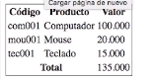  
Vamos a notar que **solo el borde exterior** de la tabla se ha remarcado. Si queremos remarcar **el borde de cada una de las celdas** debemos aplicar esta propiedad a los **selectores td {}:** **border 1px solid black**.

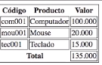

Aún no se han asignado bordes a las celdas **código, producto, valor y total** porque estas están definidas con la etiqueta <th>

Para **aplicar el borde a todas las celdas, las agrupamos en un solo selector table, td, th {}.** Podemos notar que se han repetido los bordes, para que esto no suceda debemos usar la propiedad **border-collapse con el atributo collapse**. El ejemplo quedaría de la siguiente manera:

Table { border-collapse: collapse; }

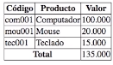

Podemos hacer uso de la pseudoclase **tr:nth-child(even) para hacer selección de todos los renglones o filas pares** (even) y darle un estilo específico.  
En el caso que deseemos utilizar los renglones impares debemos hacer el mismo uso de la pseudoclase pero entre los paréntesis debemos colocar “**odd**” (impares).

La manera de manejar el **ancho y el alto** de cada celda, así como, la **alineación del texto** para añadir un ancho específico también utilizaremos la propiedad **width y height utilizando los selectores de etiqueta td y th**.

Si pasamos un **porcentaje** a cualquiera de las propiedades **width** y **height** el navegador asigna un porcentaje del contenedor de la etiqueta. Vamos a asignar un **100%** a la propiedad **width** del contenedor **table {}**.

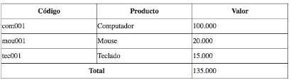

Si queremos **alinear el texto horizontalmente** utilizaremos la propiedad **text-align** o si queremos **alinear el texto verticalmente** utilizaremos la propiedad **vertical-align** siempre que no estemos utilizando flexbox, sino, las propiedades serían las de flexbox.

**Propiedades de Table**

Las propiedades que puede recibir un elemento table son las siguientes:

